Piecza zastępcza w województwie opolskim w 2025 r.
1,7%
Wzrost liczby dzieci w pieczy zastępczej w relacji do 2024 r.
W województwie opolskim na koniec 2025 r. w pieczy zastępczej przebywało 2,1 tys. dzieci pozbawionych całkowicie lub częściowo opieki rodziny naturalnej, w tym 1,7 tys. w pieczy rodzinnej. W porównaniu z 2024 r. odnotowano wzrost liczby dzieci przebywających w pieczy zastępczej.

Rodzinna piecza zastępcza
W 2025 r. odnotowano wzrost liczby rodzin zastępczych oraz rodzinnych domów dziecka w relacji do 2024 r.
Rodzinna piecza zastępcza może być sprawowana w formie rodziny zastępczej oraz rodzinnego domu dziecka. W województwie opolskim w końcu grudnia 2025 r. opiekę nad dziećmi sprawowały 1002 rodziny zastępcze oraz 30 rodzinnych domów dziecka, tj. odpowiednio więcej o 3,7% i o 11,1% wobec stanu na koniec 2024 r.
Tablica 1. Rodzinna piecza zastępcza
stan w dniu 31 grudnia
Wyszczególnienie | 2024 | 2025
Wyszczególnienie | w liczbach bezwzględnych |  | 2024=100
Rodziny zastępcze | 966 | 1002 | 103,7
Spokrewnione z dzieckiem | 612 | 644 | 105,2
Niezawodowe | 293 | 294 | 100,3
Zawodoweª | 61 | 64 | 104,9
Rodzinne domy dziecka | 27 | 30 | 111,1
a Obejmują zawodowe rodziny specjalistyczne oraz rodziny pełniące funkcję pogotowia rodzinnego.

Funkcji rodzinnej pieczy zastępczej częściej podejmowały się małżeństwa. Ich udział na koniec 2025 r. wyniósł 55,2%, podczas gdy przed rokiem analogiczny odsetek ukształtował się na poziomie 60,4%.
Podobnie jak przed rokiem, funkcji rodzinnej pieczy zastępczej najczęściej podejmowały się osoby w grupie wieku 61–70 lat, a ich udział w końcu 2025 r. ukształtował się na poziomie 29,4% (przed rokiem – 27,6%).

Wykres 1. Osoby pełniące funkcję rodzinnej pieczy zastępczej według grup wieku
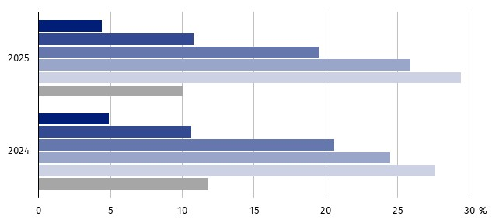
stan w dniu 31 grudnia

Do 30 lat 31–40 41–50
51–60 61–70 71 lat i więcej

W rodzinnej pieczy zastępczej w końcu 2025 r. przebywało łącznie 1,7 tys. dzieci (wśród których przeważały dziewczęta). W odniesieniu do 2024 r. ich liczba zwiększyła się o 3,3%. Spośród wszystkich dzieci objętych rodzinną pieczą zastępczą zdecydowana większość (86,6%) przebywała w rodzinach zastępczych. Na koniec 2025 r. udział dzieci przebywających w rodzinnych domach dziecka był wyższy o 0,2 p. proc. niż przed rokiem.
Tablica 2. Dzieci w rodzinnej pieczy zastępczej
stan w dniu 31 grudnia
Wyszczególnienie | 2024 | 2025
Wyszczególnienie | w liczbach bezwzględnych |  | 2024=100
W rodzinach zastępczych | 1389 | 1430 | 103,0
w tym w wieku do 18 roku życia | 1184 | 1204 | 101,7
W rodzinnych domach dziecka | 211 | 222 | 105,2
w tym w wieku do 18 roku życia | 191 | 202 | 105,8

Rodziny zastępcze najczęściej przyjmowały jedno dziecko. W końcu 2025 r. udział takich rodzin ukształtował się na poziomie 71,8% ogółu rodzin zastępczych. Analizując liczbę dzieci umieszczonych w rodzinach zastępczych według typu rodziny, można zauważyć, że najwięcej dzieci przebywało w rodzinach spokrewnionych. Wśród wszystkich typów rodzin zastępczych udział liczby dzieci w rodzinach spokrewnionych w końcu 2025 r. wyniósł 59,0% i zwiększył się w porównaniu z rokiem poprzednim o 1,5 p. proc.
W 2025 r. dzieci do 18 roku życia stanowiły 85,1% ogólnej liczby dzieci objętych rodzinną pieczą zastępczą
W końcu 2025 r. dzieci do 18 roku życia stanowiły 85,1% wszystkich dzieci umieszczonych w rodzinnej pieczy zastępczej w województwie, wobec 85,9% przed rokiem. Analiza poszczególnych grup wieku wykazała, że w omawianych latach najwyższy odsetek dzieci w wieku do 18 roku życia odnotowano w grupie wieku 7–13 lat. Ich udział kształtował się w województwie w przedziale 39,1–41,0%. Najniższe odsetki (oscylujące w granicach
12,5–16,1%) w analizowanym okresie zanotowano dla dzieci w grupach wieku 0–3 oraz 4–6 lat.

Wykres 2. Dzieci przebywające w rodzinnej pieczy zastępczej do 18 roku życia według
grup wieku
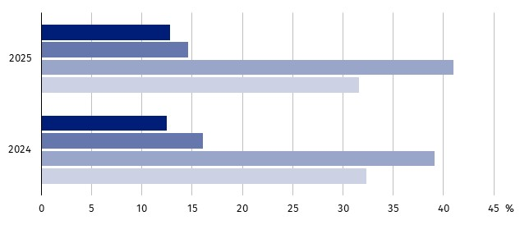
stan w dniu 31 grudnia

0–3 lata 4–6 7–13 14–17 lat

Na koniec 2025 r. w rodzinnej pieczy zastępczej przebywało 191 dzieci posiadających orzeczenie o niepełnosprawności, a 52 było sierotami.
W 2025 r. najczęstszą przyczyną opuszczenia przez osoby niepełnoletnie rodzinnej pieczy zastępczej było umieszczenie w innej formie rodzinnej pieczy zastępczej
W 2025 r. rodzinną pieczę zastępczą opuściło 228 dzieci w wieku do 18 roku życia, tj. o 53,0% więcej niż przed rokiem. Najczęstszym powodem opuszczenia przez niepełnoletnich wychowanków rodzinnej pieczy zastępczej w 2025 r. było umieszczenie w innej formie rodzinnej pieczy zastępczej (34,2%), natomiast w 2024 r. – powrót do rodziny naturalnej (38,3%).
Wykres 3. Dzieci do 18 roku życia, które opuściły rodzinną pieczę zastępczą według przyczyn

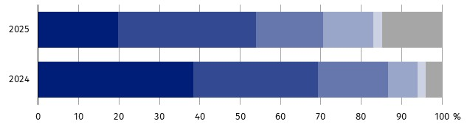

Przyczyny:
powróciły do rodziny naturalnej
umieszczone w innej formie rodzinnej pieczy zastępczej
przekazane do adopcji
umieszczone w instytucjonalnej pieczy zastępczej
umieszczone w domu pomocy społecznej
inny powód

Ponadto w 2025 r. rodzinną pieczę zastępczą opuściło 92 podopiecznych w wieku powyżej 18 roku życia, tj. o 3,2% mniej w porównaniu z rokiem poprzednim. Spośród osób pełnoletnich, odsetek wychowanków, którzy w 2025 r. usamodzielnili się był niższy o 17,2 p. proc. niż w roku poprzednim i wynosił 55,4%.
Instytucjonalna piecza zastępcza
Instytucjonalna piecza zastępcza, która zapewnia stałą opiekę całodobową, może być sprawowana w placówce opiekuńczo-wychowawczej, regionalnej placówce opiekuńczo-
-terapeutycznej oraz w interwencyjnym ośrodku preadopcyjnym. W województwie opolskim w ramach instytucjonalnej pieczy zastępczej funkcjonowały tylko placówki opiekuńczo-
-wychowawcze i tak jak przed rokiem, na koniec 2025 r. było ich 31. Wśród analizowanych podmiotów najwięcej (87,1%) odnotowano placówek typu socjalizacyjnego.
Placówki opiekuńczo-wychowawcze w końcu 2025 r. dysponowały łącznie 442 miejscami dla podopiecznych, w tym 88,2% w placówkach typu socjalizacyjnego – tj. na poziomie grudnia 2024 r.
Tablica 3. Placówki instytucjonalnej pieczy zastępczej
stan w dniu 31 grudnia
Wyszczególnienie | 2024 | 2025
Wyszczególnienie | w liczbach bezwzględnych |  | 2024=100
Placówki | 31 | 31 | 100,0
w tym socjalizacyjne | 27 | 27 | 100,0
Miejsca | 442 | 442 | 100,0
w tym w placówkach socjalizacyjnych | 390 | 390 | 100,0
Wychowankowie | 457 | 440 | 96,3
w tym w placówkach socjalizacyjnych | 408 | 392 | 96,1

W placówkach opiekuńczo-wychowawczych na terenie województwa opolskiego w końcu
2025 r. przebywało łącznie 440 wychowanków (mniej o 3,7% niż przed rokiem), z czego zdecydowana większość w placówkach socjalizacyjnych. Podobnie jak w roku poprzednim,
w placówkach opiekuńczo-wychowawczych przebywało więcej chłopców niż dziewcząt.
Wykres 4. Wychowankowie placówek instytucjonalnej pieczy zastępczej do 18 roku życia według grup wieku
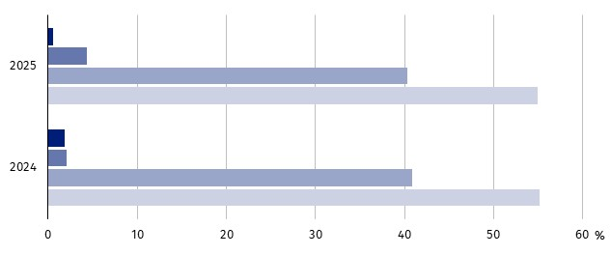
stan w dniu 31 grudnia

0–3 lata 4–6 7–13 14–17 lat

Udział dzieci do 18 roku życia w ogólnej liczbie wychowanków instytucjonalnej pieczy zastępczej na koniec 2025 r. wyniósł 94,8% (przed rokiem – 92,8%). Wśród dzieci do 18 roku życia, analiza poszczególnych grup wieku wykazała, że najbardziej liczną grupę podopiecznych stanowiły osoby w grupie wieku 14–17 lat, a ich udział w końcu 2025 r. wyniósł 54,9%
i był niższy o 0,3 p. proc. niż w 2024 r. Najmniej liczną grupą wychowanków były dzieci najmłodsze (w wieku 0–3 lata). Ich odsetek w 2025 r. ukształtował się na poziomie 0,5%, podczas gdy w 2024 r. wyniósł 1,9%.
W 2025 r. wychowankowie do 18 roku życia stanowili 94,8% ogółu osób objętych instytucjonalną pieczą zastępczą
Wśród wychowanków pieczy instytucjonalnej w 2025 r. osoby niepełnosprawne prawnie stanowiły 6,8% (w 2024 r. – 3,7%).
W 2025 r. placówki opiekuńczo-wychowawcze opuściło 65 dzieci w wieku do 18 roku życia,
tj. o 1,5% mniej niż w roku poprzednim. Najczęstszą przyczyną, z powodu której podopieczni opuszczali placówki był powrót na stałe do rodziny naturalnej.
Wykres 5. Wychowankowie do 18 roku życia, którzy ubyli z placówek instytucjonalnej pieczy zastępczej według przyczyn
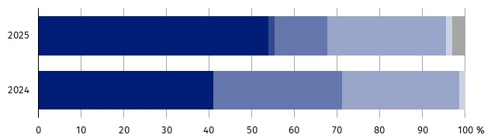

Przyczyny:
na stałe powrócili do rodziny naturalnej
przekazani do adopcji
umieszczeni w rodzinnej pieczy zastępczej
umieszczeni w innej formie instytucjonalnej pieczy zastępczej
umieszczeni w domu pomocy społecznej
inny powód

Ponadto w 2025 r. z placówek opiekuńczo-wychowawczych ubyło 72 wychowanków pełnoletnich (więcej o 26,3% niż w roku poprzednim), spośród których 93,1% usamodzielniło się.
Pracę w placówkach opiekuńczo-wychowawczych w ramach wolontariatu w 2025 r. wspierało 24 wolontariuszy, a przed rokiem – 18.

* * *
W przypadku cytowania danych Głównego Urzędu Statystycznego prosimy o zamieszczenie informacji: „Źródło danych GUS”, a w przypadku publikowania obliczeń dokonanych na danych opublikowanych przez GUS prosimy o zamieszczenie informacji: „Opracowanie własne na podstawie danych GUS”.

Opracowanie merytoryczne:  Urząd Statystyczny w Opolu  Dyrektor Renata Wasilewska  Tel: 77 453 14 52 | Rozpowszechnianie:  Opolski Ośrodek Badań Regionalnych  Informatorium Statystyczne  Tel: 77 423 10 00, 510 993 218
Osoba do kontaktu z mediami  w Urzędzie Statystycznym w Opolu  Tel. 514 901 001  e-mail: H.Sterniuk-Moscicka@stat.gov.pl |   opole.stat.gov.pl

@Opole_STAT

@USOpole
Powiązane opracowania
Piecza zastępcza w województwie opolskim w 2024 r.
Temat dostępny w bazach danych
Bank Danych Lokalnych
Ważniejsze pojęcia dostępne w słowniku
Warunki życia ludności, pomoc społeczna

